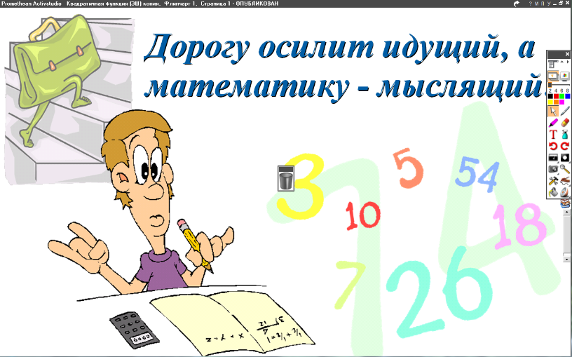
5 класс
29.03.2022
Математика
Тема. Контрольная работа по теме «Умножение и деление обыкновенных дробей»
Цель: уметь применять знания по теме.

- Вычислить произведение
а) $\frac{3}{4}$ × $\frac{8}{9}$ б) $\frac{5}{17}$ × $\frac{34}{45}$ в) 3 × $\frac{1}{9}$ г) $\frac{12}{15}$ × 5

- Вычислите
а) $\frac{5}{7}$ : $\frac{1}{14}$ б) $\frac{12}{15}$ : $\frac{6}{25}$ в) 6: $\frac{1}{9}$ г) $\frac{3}{4}$ : $\frac{3}{16}$

Задание, выполненное в письменном виде, должно быть сфотографировано и отправлено в виде файла.
Для обратной связи можно использовать электронную почту: n.p.pukhalskaya@mail.ru, социальную сеть ВК.



